Geschätzte Einwohnerinnen und Einwohner,
nun ist der Tag des offenen Bunkers vom 6. September 2025 bereits wieder Geschichte. Es war ein intensives, aber auch sehr schönes Wochenende voller besonderer Momente. Am Freitag haben wir gemeinsam mit dem Helferteam alles vorbereitet und aufgestellt, um anschliessend bei Vollmond ein gemütliches Nachtessen geniessen zu können. Der Samstag begann mit einem bezaubernden Sonnenaufgang und einer Tasse Kaffee – und schon ging es los. Wir durften viele bekannte, aber auch neue Gesichter begrüssen und neue Freundschaften knüpfen. Für mich persönlich war es ein bewegender Moment, als ich Kerstin Bühlmann und den „Stollenfuchs“ Yves Steffen – beide bekannt aus der Bunkerwelt Schweiz – endlich persönlich kennenlernen durfte. Umso schöner, dass beide unserem Verein beigetreten sind. Als mir Yves zudem sein Markenzeichen, den Stollenfuchs, überreichte, war ich tief gerührt. Dieses Geschenk erhält selbstverständlich einen Ehrenplatz in unserem Bunker. Um 13.30 Uhr folgte der Höhepunkt des Wochenendes: die Fahneneinweihung. Mit dem Zapfenstreich wurde die Schweizerfahne feierlich heruntergelassen. Nach einer kurzen Rede meinerseits befestigten Nathalie und Vanessa die neue Vereinsfahne und enthüllten sie. Anschliessend wurde sie standesgemäss mit dem Fahnenmarsch gehisst. Mit einigen Schlussworten und der Nationalhymne endete die Feierlichkeit würdevoll. Besonders erfreulich ist, dass wir acht neue Mitglieder in unseren Reihen begrüssen dürfen. Mein Dank gilt allen Helferinnen und Helfern – ohne euch wäre dieser Anlass nicht möglich gewesen. Merci, merci, merci!
Am Abend, nachdem alles wieder verpackt und verstaut war, liessen wir den Tag bei einem gemeinsamen Nachtessen Revue passieren. Später am Lagerfeuer wurde er mit einem musikalischen Wunschkonzert stimmungsvoll beendet. Müde, zufrieden und voller schöner Eindrücke gingen wir schliesslich zu später Stunde schlafen.
Ich danke euch allen von Herzen für diesen gelungenen Anlass.
Mit kameradschaftlichen Grüssen
Euer Präsident
Michael Lüscher
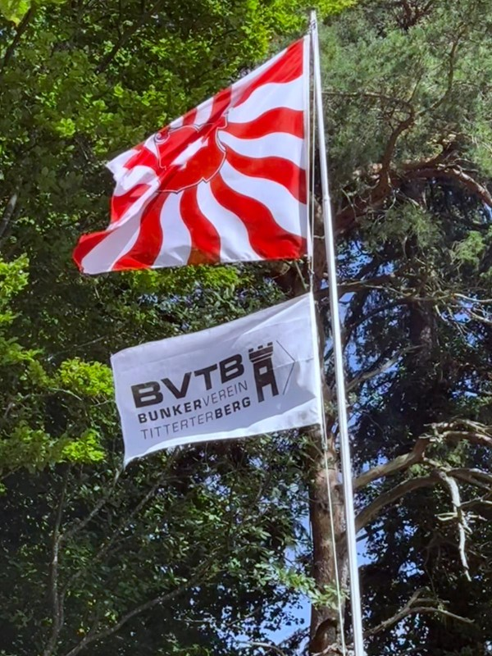

🎉 Nächste Veranstaltung 🎉
Bunkerhock am 04. Oktober 2025 ab 14:00 Uhr
🧙‍♂️ Es wird herbstlich, es wird gemütlich – und es gibt: KÜRBISSUPPE!
(Nicht irgendeine, sondern die legendäre, löffelweise gute Laune!)
Kommt vorbei, bringt gute Laune mit – und vielleicht auch Gummistiefel, falls der Herbst uns wieder nass begrüssen will. 🌧️🎃

📢 Weitere Information – oder: Du willst feiern, wir helfen dir!
Du planst ein Familienfest, einen Vereinsanlass oder willst einfach mal wieder mit deinen Freunden wie die Wilden grillen? 🔥🍻
Aber oh Schreck – es fehlt ein Dach über’m Kopf?
Kein Problem!
Wir vermieten unseren Pavillon (4 x 8 m) – damit deine Party nicht ins Wasser fällt. 💃🏽🕺🏽
👉 Einfach bei uns melden!
(Schneller als man „Pavillonaufbauanleitung“ sagen kann.)

